ПЕРЕЧЕНЬ
неиспользуемых зданий и сооружений сельскохозяйственных организаций, расположенных
на территории Могилевского района

№ п/п | Сведения об объекте недвижимого имущества (наименование, адрес местонахождения) | Сведения о балансодержателе (наименование, почтовый адрес, УНП, номер телефона) | Способ вовлечения в хозяйственный оборот | Фото
 | Административное здание, аг. Буйничи, ул. Промысловая, Буйничский с/с  368,0 кв.м. | ОАО «Могилевская райагропромтехника»,  Могилевский р-н, аг. Буйничи  УНП 700020606, +375296875058 | Продажа | 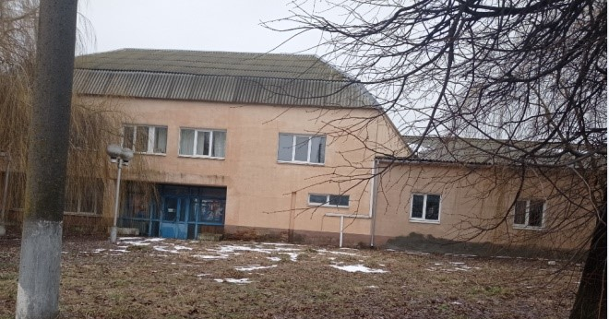
 | Телятник № 1, д. Зимница, Подгорьевский с/с  1479,1 кв.м. | ОАО «Фирма «Кадино»,  Могилевский р-н, аг. Кадино  УНП 700160729, +375447917001 | Сдача в аренду | 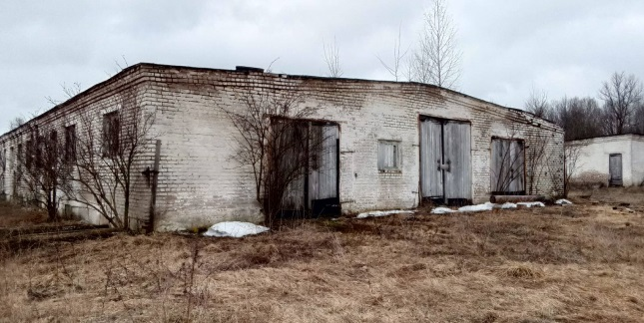
 | Телятник № 2, д. Зимница, Подгорьевский с/с  1616 кв.м. |  | Сдача в аренду | 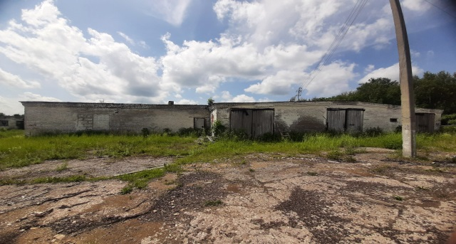
 | Телятник, д. Качурино, Кадинский с/с  383,6 кв.м |  | Сдача в аренду | 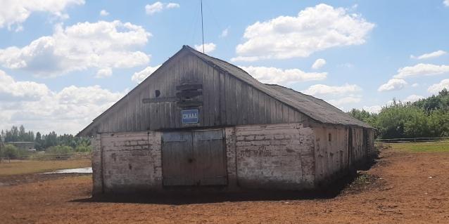
 | Коровник, д. Подгорье, Подгорьевский с/с  3045,2 кв.м. |  | Сдача в аренду | 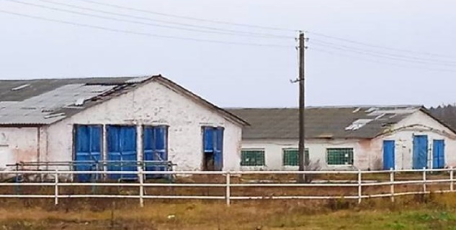
 | Зерносклад семенной с пристройкой к складу, с навесом для сена, д. Амховая 1, Подгорьевский с/с, 14/2  806,9 кв.м. |  | Сдача в аренду, безвозмездное пользование под создание рабочих мест | 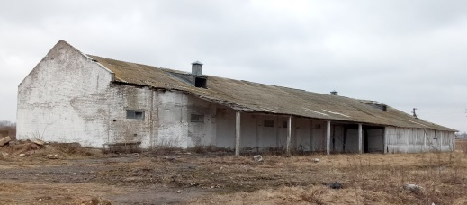
 | Гараж,  аг. Дашковка, Дашковский с/с  3480,0 кв.м. | ОАО «Экспериментальная база «Дашковка», Могилевский р-н, аг. Дашковка, п/о Дашковка, ул. Колхозная, 26  УНП 700018250, +375296039237 | Сдача в аренду | 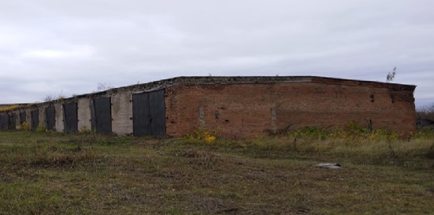
 | Блочная пристройка к гаражу, аг. Дашковка, Дашковский с/с  68,0 кв.м. |  | Сдача в аренду | 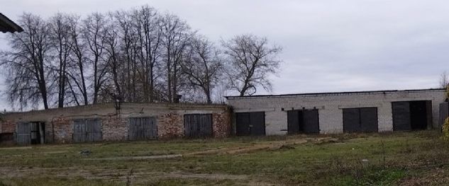
 | Столовая деревянная, аг. Дашковка, Дашковский с/с  105,00 кв.м. |  | Сдача в аренду | 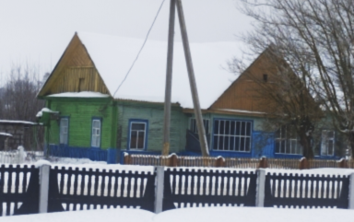
 | Мастерская, аг. Дашковка, Дашковский с/с  732,00 кв.м. |  | Сдача в аренду | 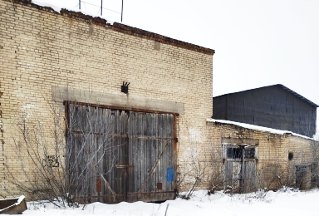
 | Столярный цех (здание пилорамы), аг. Дашковка, Дашковский с/с  512,00 кв.м. |  | Сдача в аренду | 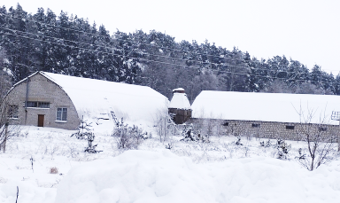
 | Административное здание, аг. Махово, ул. Центральная, Маховский с/с, 20  473,8 кв.м. | ОАО «Агрокомбинат «Восход», Могилевский р-н, д. Вильчицы, п/о Восход  УНП 700018342, +375296840124 | Сдача в аренду | 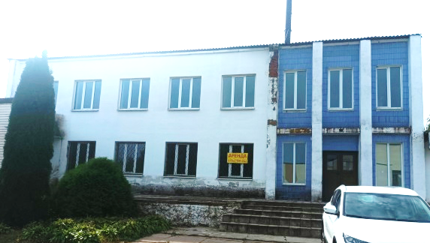
 | Здание столовой, д. Макаренцы, ул. Школьная, Мостокский с/с,  240 кв.м. | ОАО «Могилевский ленок», Могилевский р-н, д. Грибаны, ул. Центральная, 15-а  УНП 700018873, +375447367200 | Сдача в аренду | 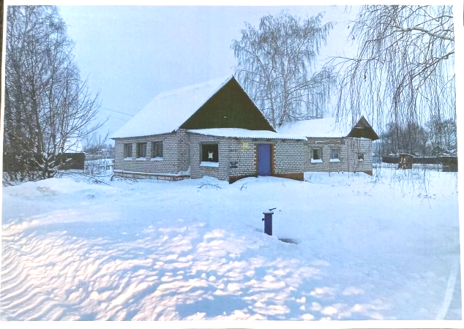
 | Здание детского сада, аг. Мосток, ул. Советская, 2А, Мостокский с/с  177 кв.м. | ОАО «Полыковичи»,  Могилевский р-н, аг. Полыковичи, ул. Подгорная, 1-б, УНП 700020621, +375445814025 | Продажа/Сдача в аренду | 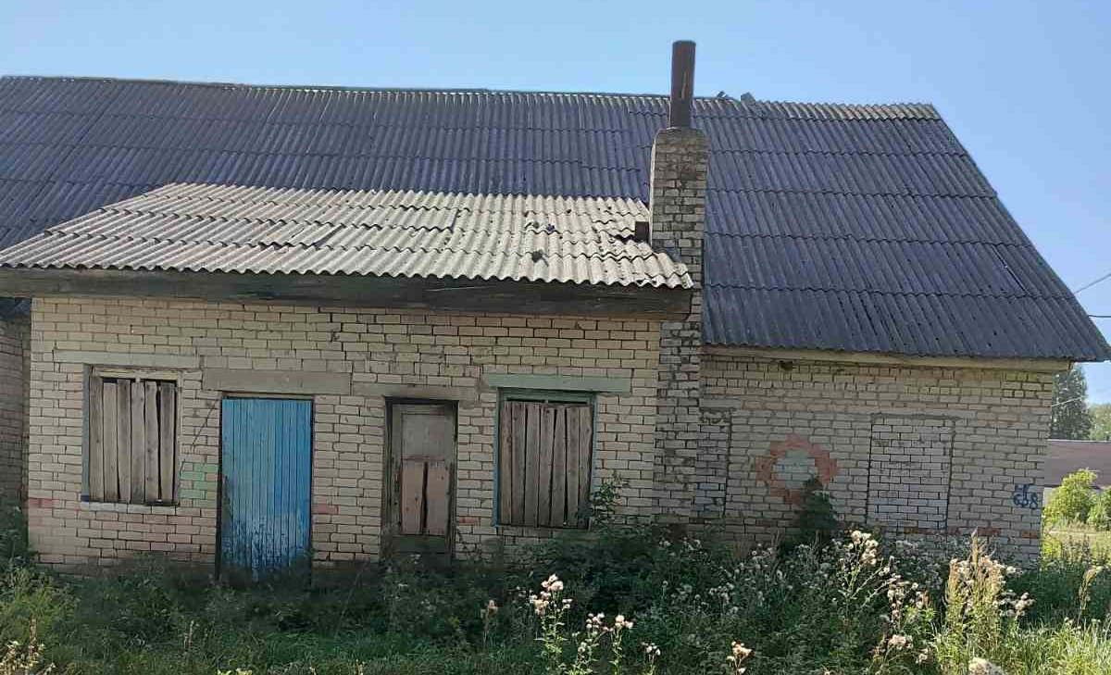
 | Амбар, аг. Мосток, ул. Симонова, 40, Мостокский с/с  642 кв.м. |  | Продажа/Сдача в аренду | 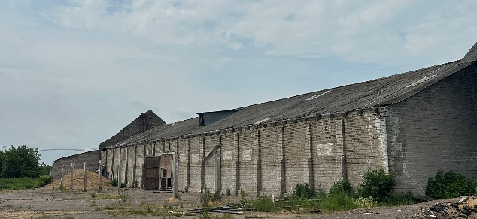
 | Амбар, аг. Мосток, ул. Симонова, 40, Мостокский с/с  378 кв.м. |  | Продажа/Сдача в аренду | 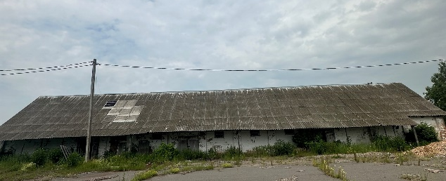
 | Склад аг. Мосток, ул. Королева 1, Мостокский с/с  675 кв.м. |  | Продажа/Сдача в аренду | 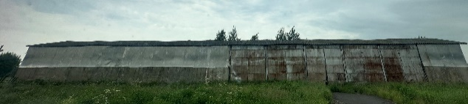
 | Капитальное строение (здание конторы), д. Б. Белевичи,  ул. Весенняя, 1, Семукачский с/с  219,9 кв.м. | ОАО «Тишовка», Могилевсий р-н.,  д. Михалево, УНП 790218114  80222 710305 | Продажа/Сдача в аренду | 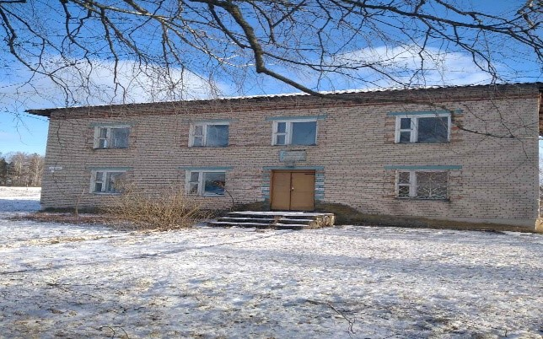
 | Капитальное строение (здание конторы), д. Б. Белевичи, ул. Весенняя, 5, Семукачский с/с  175,4 кв.м. |  | Продажа/Сдача в аренду | 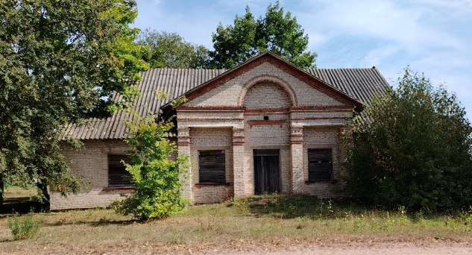
 | Баня кирпичная, д. Голынец, Буйничский с/с  70 кв.м. |  | Сдача в аренду | 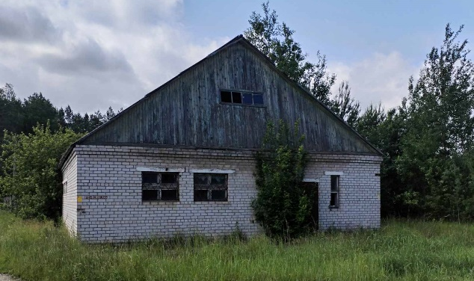
 | Здание склада запчастей блочное, аг. Семукачи, Семукачский с/с  225,7 кв.м. |  | Продажа/Сдача в аренду | 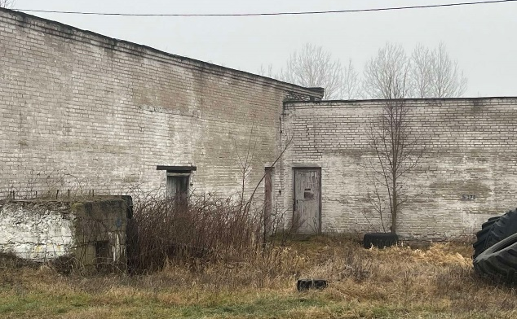
 | Здание зерносклада кирпичное,  д. Б. Белевичи, Семукачский с/с  666,5 кв.м. |  | Продажа/Сдача в аренду | 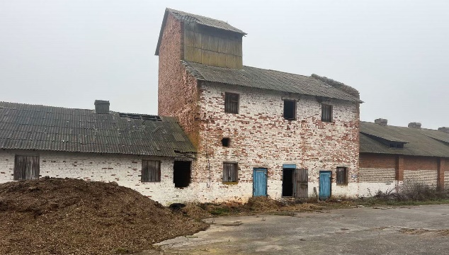
 | Здание зерносклада кирпичное,  д. М. Белевичи, Семукачский с/с  193,3 кв.м. |  | Продажа/Сдача в аренду | 